НАУЧНО-ПРАКТИЧЕСКАЯ КОНФЕРЕНЦИЯ ПЕДАГОГИЧЕСКИХ РАБОТНИКОВ ДОШКОЛЬНЫХ ОБРАЗОВАТЕЛЬНЫХ УЧРЕЖДЕНИЙ

ТЕМА: «ПОЗНАНИЕ САМОГО СЕБЯ КАК ОДНО ИЗ НАПРАВЛЕНИЙ СОЦИАЛЬНО-ЛИЧНОСТНОГО РАЗВИТИЯ РЕБЕНКА ДОШКОЛЬНИКА».

ВЫПОЛНИЛА: ШИХОВА Н. Ю. ВОСПИТАТЕЛЬ МБДОУ «ЧЕРЛАКСКИЙ ДЕТСКИЙ САД №9 комбинированного вида»

Одной из наиболее поразительных тенденций в современной жизни является то, что мы живем в мире, в котором люди гораздо больше знают о внутреннем устройстве автомобиля или о работе компьютера, чем о том, что происходит внутри их собственного организма. Не менее удивительно и то, что, хотя люди и имеют достаточно высокое образование, позволяющее им зарабатывать себе на жизнь и полноценно использовать свое свободное время. Очень немногие имеют представление о себе, о своем организме, как функционирует их организм, почему происходят те или иные изменения в нем. А ведь именно от состояния организма зависит их жизнедеятельность! Такое положение дел не только удивляет, но и внушает опасения. Очень важно человеку быть жизнеспособным, здоровым.

Быть здоровым - это естественное стремление человека. Широко раскрытыми глазами смотрит ребенок на окружающий его мир. Он хочет познать его, почувствовать, сделать своим. Такое пытливое отношение к действительности - с помощью взрослого - помогает маленькому человеку стать Человеком с большой буквы. В тесном взаимодействии «ребенок-взрослый» (без помощи взрослого этот процесс значительно затруднен, если не сказать - невозможен) и происходит социализация личности ребенка. И чем осознанней организует этот процесс: взрослый, воспитатель, родитель, тем он будет эффективней.

Для решения данной проблемы я, работая с детьми дошкольного возраста 5-6 лет, поняла, что от фактора социализации во многом зависит перспектива развития человечества. Целенаправленная социализация связана с достижением на каждом возрастном этапе определенного уровня физического и полового развития, со становлением самосознания личности.

**Главная цель по самопознанию** - это сформировать осознанную установку на здоровый образ жизни, научить детей с малых лет жить в гармонии с собой и окружающим миром.

**По данной проблеме можно выделить три направления:**

1. **Я.**
2. **Мой организм.**
3. **Здоровый образ жизни.**

**Задачи направления «Я»:**

* помочь ребенку раскрыть сущность человека, осознать  
  свою индивидуальность, особенность, неповторимость;
* формировать доверие к людям, любовь к жизни, чувство  
  радости существования «Я - есть!»;
* воспитывать чувства собственного достоинства,  
  оптимизма, привязанность к своей семье, своему роду,  
  друзьям.

**Задачи направления «Мой организм»:**

* формировать у ребенка элементарные знания о своем  
  организме, своем теле, своем здоровье;
* заложить основу системных знаний и гуманного  
  отношения к людям.

**Задачи направления «Здоровый образ жизни»:**

* формировать культуру тела, ума и души;
* вызвать у детей желание беречь свой организм, обучать их  
  способам заботливого отношения к себе;
* воспитывать потребность и умение заботиться о своем  
  организме;

• учить верить в свои силы и возможности, гордиться тем,

что он умеет делать.

Для того чтобы начать работу по данной проблеме, я провела с детьми диагностирование по всем трем направлениям.

**Диагностирование детей по направлению «Я - есть»**

Цель: помочь ребенку осознать свои особенности, неповторимость, отличие от других, развивать в детях чувство самоуважения, собственного достоинства.

**Диагностирование детей по направлению «Мой организм»**

Цель: заложить основу системных знаний о своем организме, воспитывать правильное отношение к своему организму.

**Диагностирование детей по направлению «Здоровый образ жизни».**

Цель: формировать устойчивую жизненную позицию к своему здоровью, окружающим людям, расширить знания детей о пользе и вреде здоровью.

**РЕЗУЛЬТАТЫ ДИАГНОСТИРОВАНИЯ.**

В результате диагностирования детей по всем трем направлениям были получены следующие результаты (Приложение №1).

Процесс познания ребенком самого себя будет полным только в том случае, когда ребенок имеет возможность реализовать свои знания в

разнообразной деятельности. Но, в свою очередь, излагаемые знания должны его к этому побуждать, стимулировать его активность.

Скорость усвоения материала и глубина его познания весьма индивидуальны. Многое зависит от пола ребенка, от характера накопленного им опыта, от особенностей развития его эмоциональной и познавательной сфер.

В соответствии с содержанием различного материала, его особенностями определяется стержневая деятельность ребенка, наиболее адекватная реализуемой задаче. В одном случае это может быть игра, в другом - упражнение, в третьем - занятия, познавательная деятельность. Все другие виды деятельности выполняют компенсаторную функцию, т.е. дополняют то, что не дает стержневая деятельность. Формы работы -коллективные, подгрупповые, индивидуальные. В своей работе по данной теме отдаю предпочтение методам поисково-экспериментальным, продуктивным, проблемным. Решая задачи развития представлений у детей по всем трем направлениям, использовались игры различного содержания, упражнения, занятия, задания для наблюдений, опытов. Например, для расширения представлений о своем теле - проводились занятия по темам: «Внутренние органы», «Наши помощники», знакомство со схематическим изображением человека. Так же развивалось представление о своей семье через игры «Маленькие помощники», «Кто больше назовет действий», через беседы: «Выходной в семье», «Семейная фотография». При помощи игр-иммитаций «Запомни мое лицо», «Кто лучше покажет позу», «Помирились-поссорились» у детей развивалось умение понимать эмоции других людей. Для развития представлений детей о принадлежности к женскому и мужскому полу, особенности их поведения использовались дидактическая игра: «Мальчик или девочка», упражнение «Знакомство». Формируя представления детей о пользе и влиянии на организм физических упражнений, объяснялось, какую роль играет упражнение на тот или иной орган человека.

Все это проводилось во время разных режимных моментов: в утренний отрезок времени, на занятиях, на прогулке и, обязательно в вечерний отрезок времени.

В решение данной проблемы вовлечены и родители. Информационная работа по данной теме проводится ежемесячно в виде анкет, консультаций, информационных листов и т. д., которые помещаются в «Уголок здоровья». Расположенный в группе, по таким темам, как «Будь здоров, малыш!», «Общение мальчиков и девочек», «Питание и здоровье дошкольника», «Тайная сила рук» (техника точечного массажа), «Упражнения для укрепления глаз», «тест-анкета» для выявления предрасположенности ребенка к различным видам деятельности.

**Вывод:**

На данный период дети имеют представление по направлению «Я - есть»: о себе, о чувствах самоуважения, собственного достоинства, о своих личностных качествах и отличительных особенностях (имя, отчество, фамилия). Об общем ходе возрастного развития человека (младенец, дошкольник, школьник, молодой человек, пожилой человек), проявлений возрастных и половых особенностей во внешнем облике людей; знают о семье, родственных отношениях, о культурных традициях своей семьи.

По направлению «Мой организм» знают о своем организме, о назначении различных органов человека, что у каждого органа свои определенные функции и назначения, и ни один орган не может существовать без другого. Организм - единое целое. Если заболел - необходима помощь врача.

По направлению «Здоровый образ жизни» имеет устойчивую жизненную позицию к своему здоровью, к окружающим людям и вредным привычкам и поступкам; могут уберечь себя в мире, полном опасностей и неожиданностей. Знают, как бороться с микробами, оказывать помощь

нуждающимся в ней, проявляя при этом чуткость, доброжелательность, сочувствие. Данные знания по всем трем направлениям дети с легкостью могут применить на практике как в детском саду, с друзьями, так и в семье.

Перспективные задачи:

**По направлению «Я»:**

* развивать умение обращать внимание на свои переживания, свои  
  поступки, отношения к другим;
* систематизировать знания детей о семье, уважение и любовь к родным  
  людям, гордость за свою семью, ответственность за свое здоровье и  
  бережное отношение к нему;
* способствовать активному развитию аналитико-синтетической  
  деятельности у детей, развитию образного мышления.

**По направлению «Мой организм»:**

* активизировать знания о развитии того или иного органа;
* расширять представление детей о мире медицины, ее достижениях.

**По направлению «Здоровый образ жизни»:**

* учить заботится о своем здоровье и окружающих, о необходимости  
  посещения врачей;
* расширять и укреплять знания о правилах безопасного поведения,  
  отрабатывать их в игре и на практике.

Приложение №1

**1. Диагностика по направлению «Я - есть».**

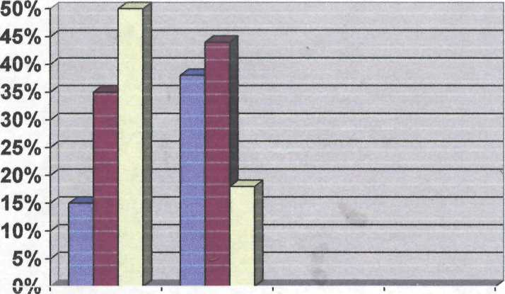

* высокий  
  ■ средний
* низкий

сент.2010г. янв.2011г.

**2.Диагностика по направлению «Мой организм».**

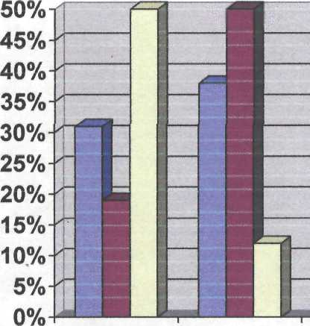

□ высокий ■ средний

**НИЗКИЙ**

сент.2010г. янв.2011г.

**З.Диагностика по направлению «Здоровый образ жизни».**

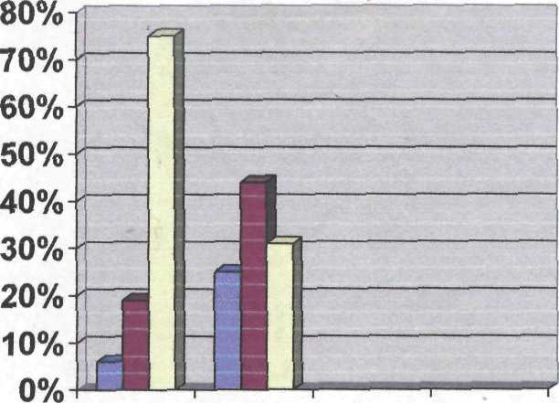

□ Высокий

■ Средний

Низкий